海洋之聲建國學院
建國理念講座
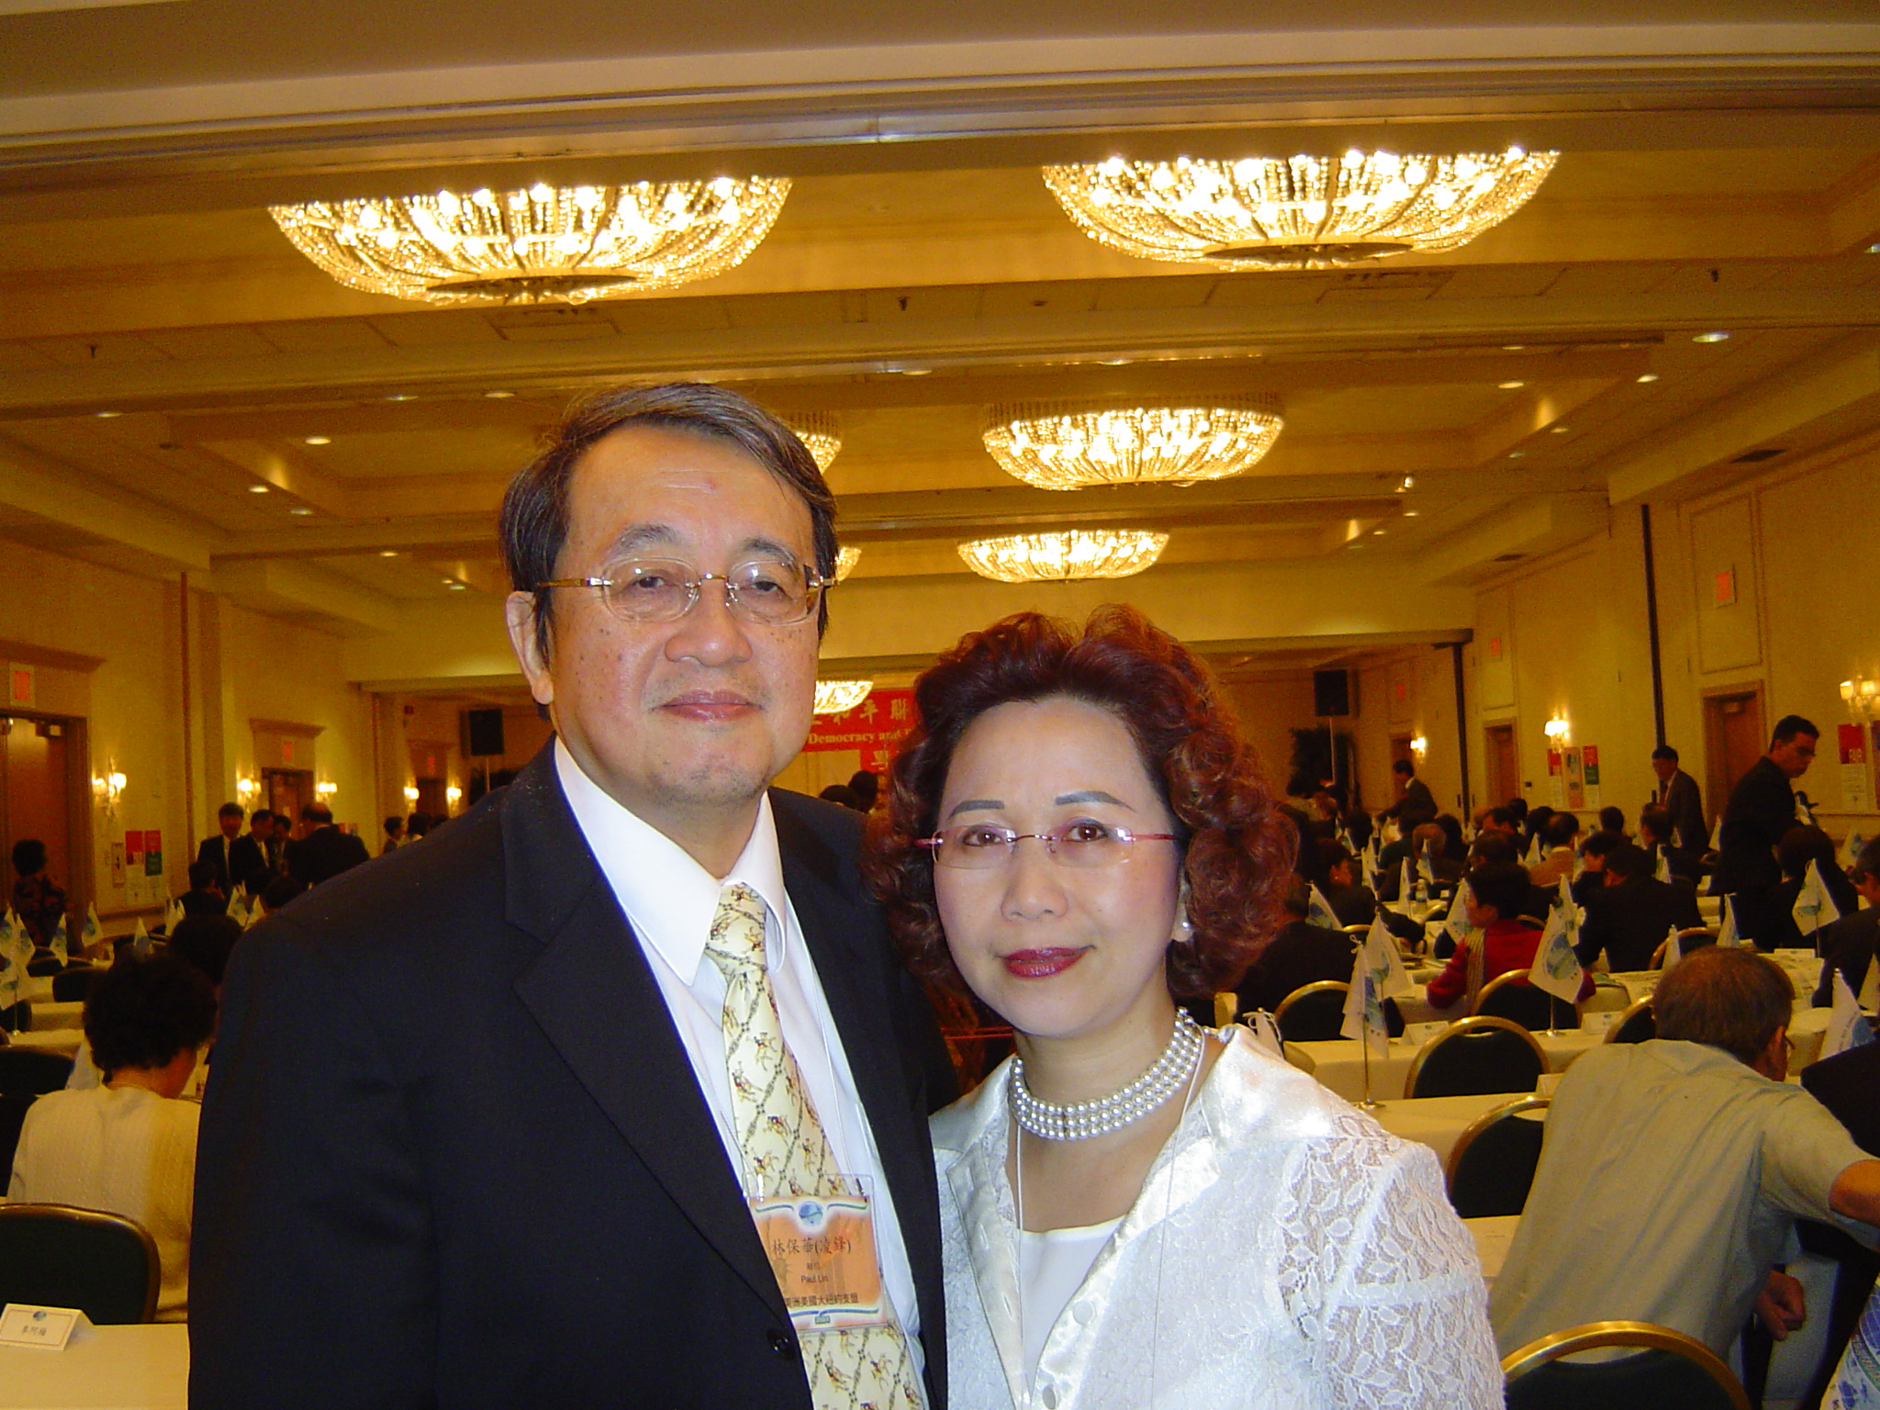
講 題：「一個中國人的台灣情」
主 講：林保華 (凌鋒) 教授

※ 林保華(凌鋒)資歷及附件(請看背面)
時間：2007年12月30日 (日)
下午2:00 ~ 5:00
林保華教授與夫人楊月清女士
地點：建國學院西區講堂 (大地文教基金會總部，台中市西區自治街155號6樓之2，紐約資訊大樓，在台中市文化局斜對面)

講 座 課 程
14:00 ~ 15:40 論述
15:40 ~ 16:00 中場休息 Coffee Break
16:00 ~ 17:00 雙向溝通

引言人：
海洋之聲建國學院學務長 馬榮慶、海洋之聲建國學院訓導長 張志梅
海洋之聲建國學院教務長 陳松茂、台中市海洋傳播協會理事長 張啟中
台灣大地文教基金會董事長 楊緒東
主辦單位：海洋之聲建國學院 執行單位：台灣大地文教基金會
聯絡電話：04-23723710、22424498
※林保華(凌鋒)資歷及附件
資深政經評論家、著名專欄作家、中共黨史學者、資深新聞媒體人
主要筆名：凌鋒、艾克思
親歷反右、大躍進、文革各項政治運動，一生追求自由、堅持正義
祖籍：福建廈門﹐原印尼華僑﹐1955年十七歲時隻身前往中國求學

一、學歷：北京中國人民大學中共黨史系畢業。
二、任教：上海華東師範大學（教授中共黨史）。
三、1976年抵香港。
四、媒體：香港中報、信報編輯（八○年代）
文章及專欄遍佈香港、台灣、美國；包括時報週刊、中時晚報、首都早報、中央日報等。
目前在自由時報、台灣時報、TAIPEI TIMES（英文）、TAIWAN NEWS 財經文化週刊、大紀元時報、大紀元新聞網、一號人物、爭鳴、動向、開放等雜誌有固定專欄。並刊於台灣海外網、南方快報、新世紀、新海川、博訊、多維等網站。
五、擔任香港大學經濟金融學院助理研究員（八○～九○年代），研究中國政經十一年。
六、移民﹕1997年6月香港主權轉移前兩天赴美﹐後以"傑出人才"資格獲准移民美國﹐定居紐約。
七、1997年應聘為美國21世紀中國基金會高級研究員至今﹐也是全僑盟大紐約區顧問及公益事業雷震基金會諮詢委員。
八、電台電視﹕1998年應聘擔任美國國會的自由亞洲電台（RFA）做特約評論員﹐後也出任舊金山中國之音電台擔任評論員﹐並且經常接受自由亞洲電台維吾爾語﹑法國國家廣播電台﹑希望之聲廣播電台及新唐人電視台的
採訪評論時事。
九、著作﹕30年來文字作品數千萬字﹐集結成書有﹕中共風雨八十年﹑告別江澤民﹑閒話鄧伯伯﹑閒話毛伯伯﹑老革命遇到性問題﹑神州千奇百怪論﹑血與淚-----八九學運札記等。
十、鑒於中共諸般打壓﹐台灣局勢嚴峻﹐遠在美國難以使力﹐遂於2006年3月與台灣籍妻子楊月清返台灣定居﹐並申請依親入台灣籍。願將個人對中共獨裁暴政半個多世紀的認識與研究貢獻給台灣﹐為台灣的民主自由奉獻餘生。

附件﹕
林保華夫人楊月清係台灣外省第二代﹐在台北出生﹐1975年旅居香港22年後居美國8年﹐為海外活躍的社會活動家。
七○年代曾任香港反共團體"萬人協會" 婦女部副主任。
八○年代曾任香港民主黨前身"香港民主同盟"香港東區支部秘書。
九○年代曾任香港民主黨香港東區支部副主席﹑鉅石社會服務團副主席及香港支聯會義工。
並曾於1994年參選香港東區區議員﹐創下台灣女性在香港參政的首例。

1997年隨夫婿移居美國。2001年擔任在華府成立的"全僑民主和平聯盟"（全僑盟）紐約支盟創 會理事。楊月清在海外積極參與及主持多項政治與社會活動﹐三十年如一日﹐致力民主和平事業﹐熱愛台灣。 2006年隨夫婿回台灣定居。

目前林夫人正擔任新開啟的"政治醫院"網路電視主播﹐播講"林保華論壇"﹐可在台灣海外網 taiwanus.net收看。

